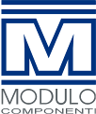

Obraz zawierający tekst, Czcionka, logo, Grafika

Zawartość wygenerowana przez AI może być niepoprawna.

PRODUKCJA -

URUCHOMIENIE ZLECEŃ PRODUKCYJNYCH

Przechodzimy do odpowiedniego miejsca w menu

Production 🡪 Productions orders 🡪 Executive orders Obraz zawierający tekst, zrzut ekranu, Czcionka

Zawartość wygenerowana przez AI może być niepoprawna.

1. Tworzymy / dodajemy nowe zlecenie za pomocą przycisku *"New object"*:

Obraz zawierający tekst, zrzut ekranu, Czcionka, numer

Zawartość wygenerowana przez AI może być niepoprawna.

2. W nowo otwartym oknie - *Executive order [new from model]*  
uzupełniamy pola: *Item, Quantity, Start date, End date*.

Obraz zawierający tekst, zrzut ekranu, oprogramowanie, Ikona komputerowa

Zawartość wygenerowana przez AI może być niepoprawna.*Seriers*: OP – Ordini produzione – Zlecenie produkcyjne  
*Item*: nr detalu  
*Quantity*: ilość sztuk potrzebnych do wyprodukowania  
*Start date*: dzień rozpoczęcia planowanej produkcji   
*End date*: dzień zakończenia planowanej produkcji

Zatwierdzamy przyciskiem: *Confirm*

3. Po zatwierdzeniu pojawia się kolejne okno z modelem produkcyjnym dla wybranego przez nas detalu.

Dwukrotnie klikamy na aktywność w naszym modelu produkcyjnym (po lewej stronie okna) co pozwala nam na wydrukowanie karty zlecenia / deklarację zlecenia.

Obraz zawierający tekst, oprogramowanie, Ikona komputerowa, Oprogramowanie multimedialne

Zawartość wygenerowana przez AI może być niepoprawna.

* Drukowanie karty zlecenia:

Klikając na przycisk „*Print processing bill”* (w górnym menu okna) możemy wydrukować kartę zlecenia produkcyjnego.

Po kliknięciu pojawia się kolejne okno *Processing bill printing: [new]*:

Obraz zawierający tekst, zrzut ekranu, oprogramowanie, Ikona komputerowa

Zawartość wygenerowana przez AI może być niepoprawna.

W tym oknie zaznaczamy elementy wydruku, a następnie za pomocą kliknięcia na znak *strzałki,* przenosimy zaznaczony blok *Titleleft* z lewej strony na prawą.

Pola: *Processing bill status* oraz *Labels status* ustawiamy na *Both.*

Obraz zawierający tekst, zrzut ekranu, oprogramowanie, Ikona komputerowa

Zawartość wygenerowana przez AI może być niepoprawna.

Wydruk zatwierdzamy przyciskiem: *Print preview.*

Następnie pojawia się okno, w którym możemy wybrać dodatkowe wydruki / rodzaj drukarki.

Obraz zawierający tekst, zrzut ekranu, oprogramowanie, wyświetlacz

Zawartość wygenerowana przez AI może być niepoprawna.

Po dokonaniu wyboru wydruk ostatecznie zatwierdzamy przyciskiem “Ok”.

Obraz zawierający tekst, paragon, Równolegle, numer

Zawartość wygenerowana przez AI może być niepoprawna.  
(widok przykładowego Processing bill)

4. Zapisanie zlecenia produkcyjnego.  
Zapisu dokonujemy za pomocą przycisku *Save and close*.

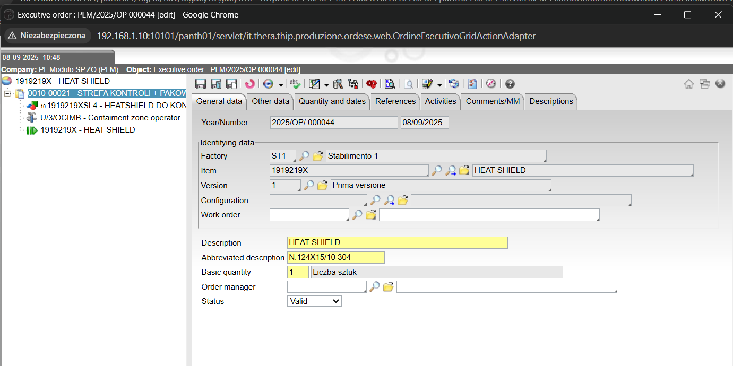

Po zapisaniu, zlecenie produkcyjne pojawia się w tabeli *Executive orders.*

Obraz zawierający tekst, zrzut ekranu, numer, Czcionka

Zawartość wygenerowana przez AI może być niepoprawna.

Statusy zleceń - *Completation status*:

* Confirmed – zlecenie prawidłowo wypełnione / zatwierdzone
* In progress – zlecenie zadeklarowane i rozpoczęte
* Completed – zlecenie zakończone